Сценарий бинарного урока математики и информатики
с применением ИКТ
Тема: Функция y=. Площадь. Измерение количества информации.
Класс: 8 (15 лет), общеобразовательный, уровень работоспособности учащихся – средний.
Форма проведения: Урок – игра
Тип урока: урок обобщения и систематизации знаний
Характеристика темы урока: обобщающий урок
Цели и задачи урока:
- Обобщить знания по темам «Функция y=» и «Площадь». Систематизировать знания об основных понятиях курса информатики.
- Способствовать дальнейшему развитию познавательного интереса учащихся к предметам математики и информатики.
- Воспитывать культуру общения. Способствовать дальнейшему формированию ответственности за коллектив.
Дидактические материалы и оборудование: компьютер, интерактивная доска, авторская разработка, созданная в среде SMART Notebook (Приложение 1), раздаточный материал.
План урока
Наименование тематических блоков и частей урока | Применение ИКТ | Время  (мин)
- Организационный момент. | Приложение 1, страница 1 | 2
- Постановка образовательных, воспитательных, развивающих задач. | Приложение 1, страница 2 | 1
- Ознакомление с правилами игры. | Приложение 1,  страница 3 | 2
- Творческое применение знаний путем решения проблемных задач, построенных на основе ранее усвоенных знаний и умений. | Приложение 1, страницы 4-5, 9-10, 13-16, 20-21, 23, 25 | 15
- Повторение основных понятий, основополагающих знаний, умений, способов деятельности (практической и мыслительной) по следующим темам «Функция y=», «Площадь» и «Количество информации» | Приложение 1, страницы 6-8, 11-12, 17- 19, 22, 24 | 15
- Контроль за результатами деятельности, осуществляемой учащимися в процессе урока, оценка знаний. | Приложение 1, страница 4 | 2
- Домашнее задание и подведение итогов. | Приложение 1, страница 4 | 3

Вопросы и задания:
- Игровое поле игры, на котором будут отмечаться результаты выполнения заданий:
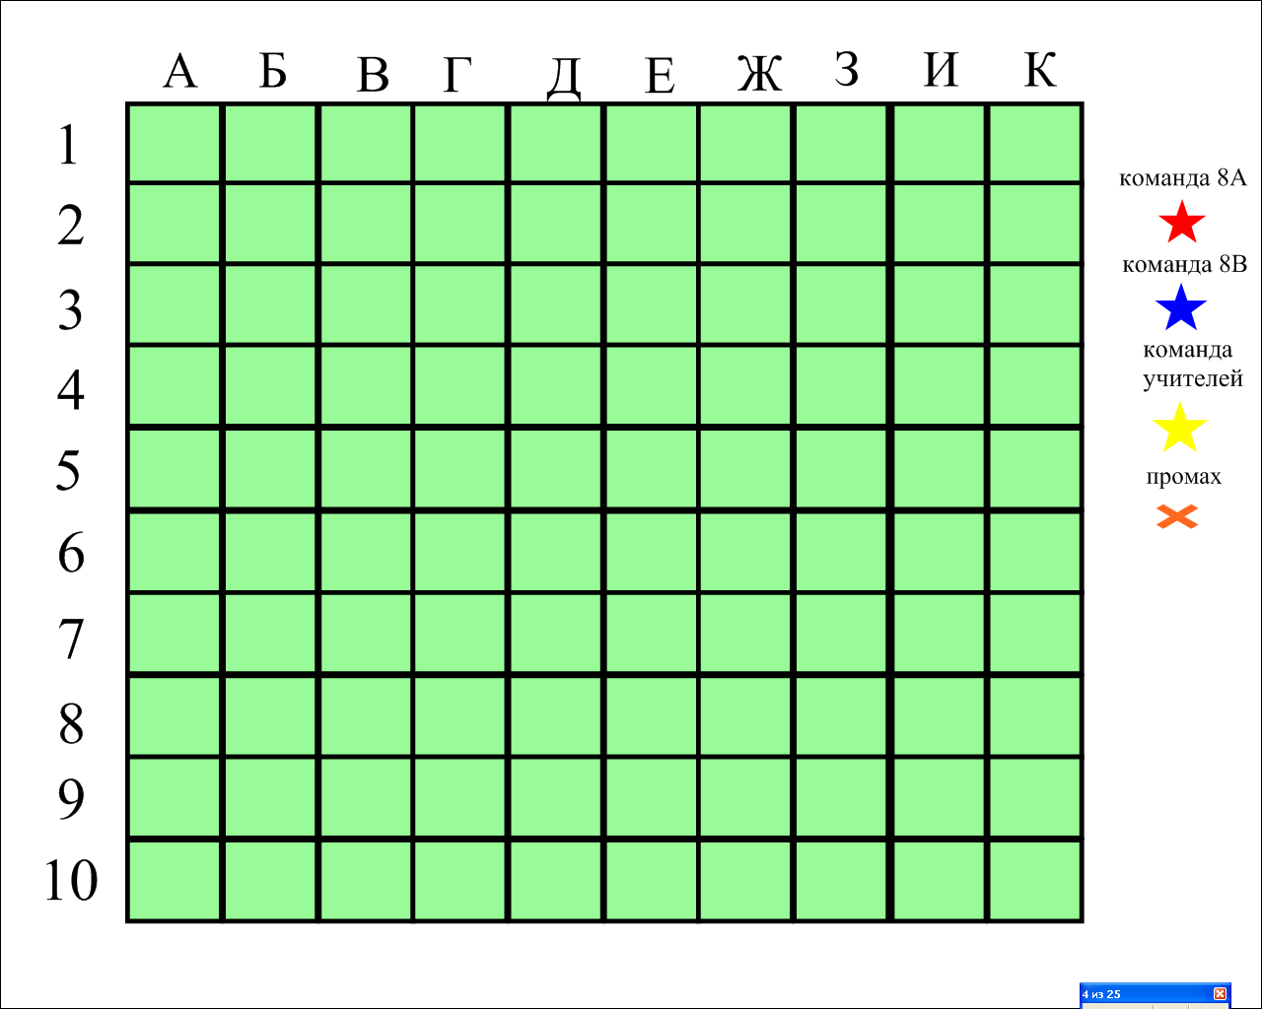
- Задания по математике и информатике, которые появятся при выборе соответствующей ячейки на игровом поле:
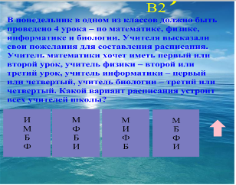
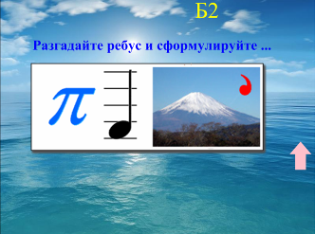

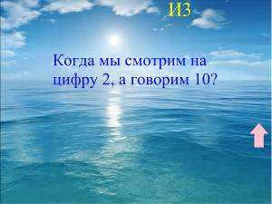
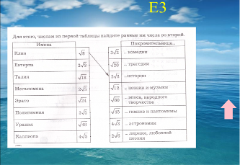

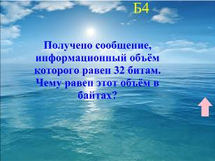
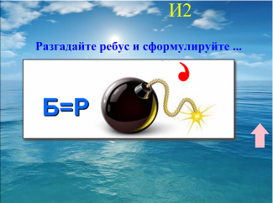

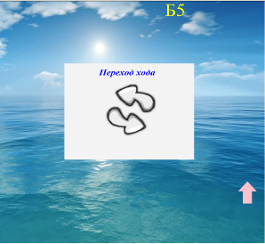
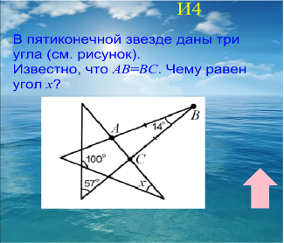

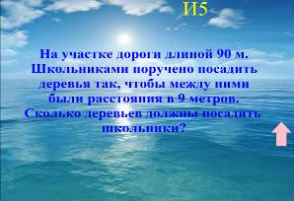
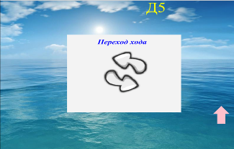
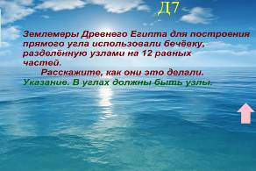
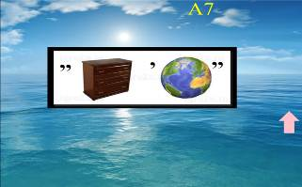

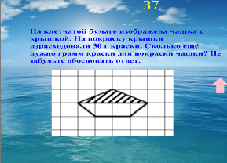
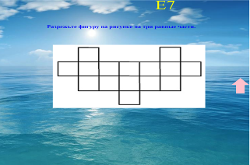
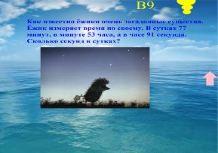
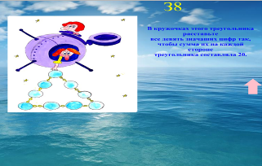
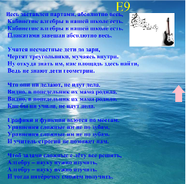
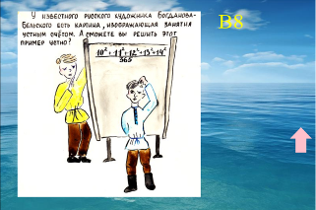

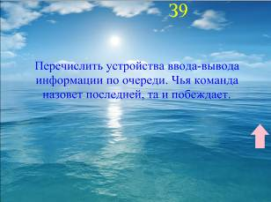
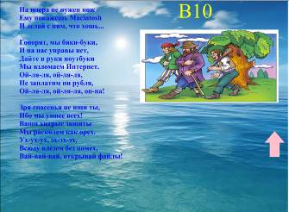

Ход урока:
- Организационный момент. Объявление темы и целей урока. Проверка готовности к уроку. Страница 1-3.
- Игра. Страницы 4 – 25.
Перед вами игровое поле, на котором запрятаны корабли. Выбирая номер ячейки, вы попадаете на страницу с вопросом по математике или информатике. Если вы попадете на страницу с переходом хода, то выбирает страницу с вопросом другая команда. В случае правильного ответа на вопрос, команды получают звездочку своего цвета, иначе звездочку получает учитель. Желаю удачи!!!
- Домашнее задание.
Составить синквейн об одном из понятий математики или информатики.
- Подведение итогов и анализ практической работы. Страница 4
Итоги игры подводятся путем подсчета звездочек на игровом поле.

Технические средства: компьютер, интерактивная доска, мультимедийный проектор, колонки.
Другие дидактические материалы: презентации, раздаточный материал.
Методическая литература:
- Б. Кордемский. Увлечь школьников математикой, М.,"Просвещение",1981.
- Математическая смекалка. - М.: "Наука", Б.Кордемский, 1991.
- Ресурсы сети Интернет (картинки, звуковое сопровождение).

Аннотация: конспект представленного урока может быть реализован в 8 классе при обобщении и систематизации знаний по темам «Функция y=», «Площадь» и «Измерение количества информации». В процессе урока применялись наглядные, практические и словесные методы обобщения знаний. Для взаимодействия учителя и учащихся были использованы информационно-рецептивные, иллюстративно-наглядные и коммуникативно-творческие методы обучения. Информационные технологии использовались на этапе постановки образовательных, воспитательных и развивающих задач в качестве авторского интерактивного приложения, на этапе психологического погружения в проблему, на этапе творческого применения знаний путем решения проблемных задач – авторского приложения с использованием возможностей интерактивной доски.

